Para este proyecto, el ciclo de vida seleccionado (según lo indicado por el ejercicio) es el modelo en cascada, un ciclo de vida completo en el que no se omite ninguna fase.
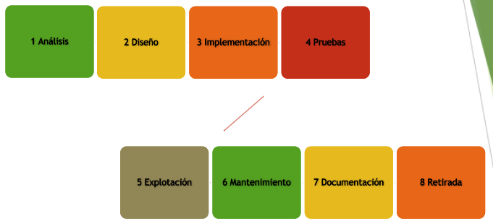

Este modelo se caracteriza por ser poco flexible en comparación con la metodologías ágil, ya que obliga a completar cada fase antes de pasar a la siguiente. Esta estructura lineal puede generar problemas en la fase de implementación si la fase de diseño no se realizó correctamente, ya que cualquier error previo afecta directamente al desarrollo de cada módulo por separado.

El escoger esta metodología fue difícil, ya que existen otras metodologías mas flexibles y sencillas, sin embargo, el modelo en cascada resulta más adecuado para un trabajo eficiente y estricto conforme a los requisitos elegidos por el cliente.

En conclusión, la metodología escogida es el modelo en cascada, es la mejor opción para el proyecto sobre una programa dedicado a su utilización en el ámbito de un negocio (en concreto a una tienda de jardinería).

